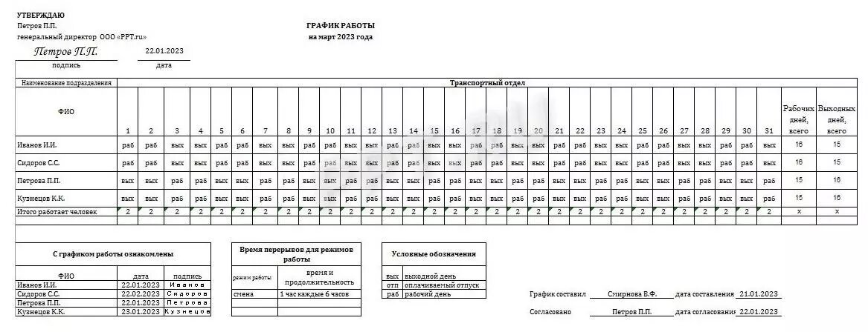

**1. Актуальные реквизиты для информационной системы:**

*Реквизиты-признаки:*

* ФИО сотрудников (например, Иванов И.И., Сидоров С.С.).
* Дата (день месяца).
* Тип дня: рабочий день (обозначение “раб”) или выходной день (обозначение “вых”).

*Реквизиты-основания:*

* Количество рабочих дней для каждого сотрудника.
* Количество выходных дней для каждого сотрудника.
* Итоговое количество работающих человек по дням месяца.

**2. Экономические показатели:**

* П1 - Общее число рабочих дней по каждому сотруднику за месяц. Показатели: ФИО работника, месяц. (напр., для Иванова И.И. в марте — 16 дней).
* П2 - Общее число выходных дней по каждому сотруднику за месяц. Показатели: ФИО работника, месяц. (например, для Сидорова С.С. в марте — 15 дней).
* П3 - Число сотрудников, работающих в каждый день месяца. Показатели: число, месяц. (Например 1ого марта - работают двое.)

Граф взаимосвязи показателей

**Расчетные формулы**, отражающие связь оснований показателей:

**Основные показатели:**

* Рабочие дни (РД): количество рабочих дней для каждого сотрудника.
* Выходные дни (ВД): количество выходных дней.
* Отпускные дни (ОД): количество дней оплачиваемого отпуска.
* Итого (Ит): общее количество дней, включая рабочие, выходные и отпускные.
* Итого работает человек (ИР): количество людей, работающих в конкретную дату.

*Количество рабочих дней для каждого сотрудника:*



где i — индекс сотрудника.

*Количество выходных дней для каждого сотрудника:*



где i — индекс сотрудника.

*Количество людей, работающих в конкретную дату:*

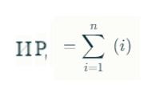

где:

n — общее количество сотрудников,

(i) — функция, принимающая значение 1, если сотрудник работает в указанную дату, и 0 в противном случае.